Travaux 4ème SVT :

IV- Transport des matières dans la plante

- Deux systèmes de circulation différents :
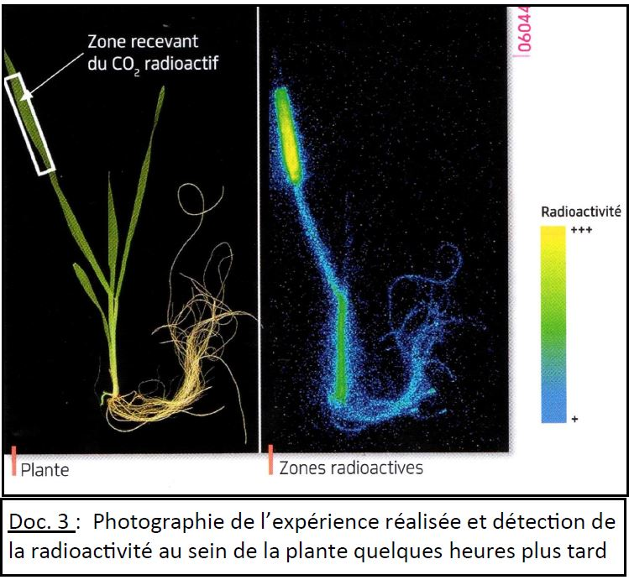
Le document montre que le CO2 d’abord incorporé dans les feuilles se retrouve ensuite dans les différents organes de la plante.

On se demande comment les matières circulent-elles dans la plante ?

Act 5 : 2 types de sèves différentes dans une même plante.

Doc 1 : vertus de la sève de bouleau : Ce liquide nourricier remonte le tronc pour aller nourrir les bourgeons, les feuilles. Consommée en cure, la sève favorise l’élimination des déchets organiques toxiques (ex : urée). Riche en éléments minéraux, elle aide à renforcer les os, le coeur…

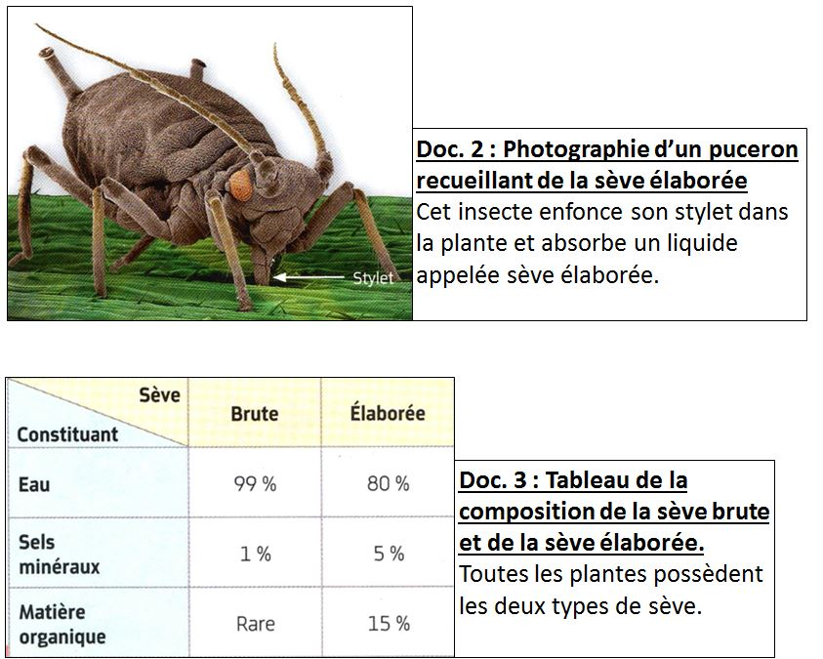

- Compare la composition des sèves brute et élaborée.

- Pourquoi le puceron choisit-il de consommer la sève élaborée ?

- Que montre le doc 3 p 99 concernant la circulation des 2 sèves ?
Bilan :
La plante possède 2 systèmes de circulation opposés : - - la sève brute transporte l’eau et les sels minéraux des racines vers les feuilles.
- la sève élaborée conduit la matière organique produite par les feuilles vers les autres organes.

- Le moteur de la circulation

Act 6 : L’évapotranspiration.

A partir de l’analyse des expériences, réponds aux questions :
- Quel phénomène observe-t-on dans la première expérience ?
- Grâce à l’exp 2, explique pourquoi la plante avait perdu du poids dans la première expérience ?

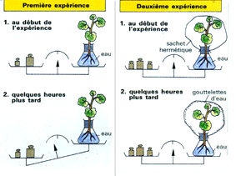

Bilan : Au niveau des feuilles, l’eau sort des stomates : c’est l’évapotranspiration. Ce phénomène crée une aspiration des fluides de la racine vers les feuilles : la sève monte.

Rq : l’absorption des ions dans les poils absorbants créé également un flux de liquides vers les zones les plus concentrées en ions minéraux.

Reproduis ce schéma en couleur dans ton cahier :
